**ESKİ ANADOLU TÜRKÇESİ DÖNEMİNE AİT BİLİNMEYEN BİR RİSÂLE: HAẔĀ KİTĀBU MESĀ’İLİ ŞETTĀ VE BİHĪ NESTAʿĪN**

**Işılay Pınar ÖZLÜK[1]\***

**ÖZ**

Klasik Türk Edebiyatı, kapsadığı geniş coğrafya ve varlığını sürdürdüğü yüzyıllar içerisinde pek çok kıymetli eserin yazıldığı bir dönemdir. Ancak halen birçok eser üzerinde çalışma yapılmamıştır. Özellikle XIV ve XV. yüzyıllarda yazılmış eserlerin bir kısmının yazarları ve telif tarihleriyle ilgili bilgiler mevcut değildir. Kütüphane kataloglarında, el yazmalarının çoğu hakkında verilen bilgiler, sayfa sayısı ve konularının ötesine geçmemektedir. Bu çalışmada Milli Kütüphane El Yazması ve Nadir Eserler bölümünde bulunan 06 Mil Yz A 8835 numaralı yazma eser hakkında kısaca bilgi verilecek ve eserin 100b-103a varaklarında bulunan “*Haẕā Kitābu Mesā’ili Şettā ve Bihī Nestaʿīn*” başlıklı risâle dikkatlere sunulacaktır. Eser katalogda, *Kitâb-ı Ahvâl-i Kıyâme* olarak kayıt altına alınmıştır. Bunun sebebi eserdeki ilk metnin *Haẕā Kitāb-ı Aḫvāl-i Ḳıyāmet* başlığını taşımasıdır. İkinci eserin başlığı yoktur. Ancak burada geçen beyitler metnin yazarı hakkında bilgi vermesi açısından önemlidir. “İman nedir?” sorusuyla başlayan eser, imanın şartları, İslam’ın şartları, erkeğin eşi üzerindeki hakları gibi dini konular üzerinde durmaktadır. Bazı rivayetler, ayet ve hadislerle bahsedilen konular açıklanmıştır. Üçüncü eser ise cuma namazı, bayram namazı ve cenaze namazı hakkında bilgi vermektedir. Katalogda *Kitâb-ı Ahvâl-i Kıyâme* başlığıyla tek eser gibi görünen yazma, muhtemelen hepsi aynı yazara ait olan üç farklı eseri ihtiva etmektedir. Çalışmamızda 8835 numaralı yazmadaki üçüncü eser transkribe edilmiştir. Bahsedilen konular özetletmiş ve metnin sonuna orijinal metin eklenmiştir.

**Anahtar Kelimeler:** Klasik Türk Edebiyatı, Yazma Eserler, Ahvâl-i Kıyâmet, Hacı Mustafaoğlu, Haẕā Kitābu Mesā’ili Şettā ve Bihī Nestaʿīn

**AN UNKNOWN TREATISE FROM THE OLD ANATOLIAN TURKISH   
PERİOD: KİTĀBU MESĀ’İLİ ŞETTĀ VE BİHĪ NESTAʿĪN**

**ABSTRACT**

Classical Turkish Literature is a period in which many valuable works have been written within the wide geography it covers and the centuries of its existence. However, many works have still not been studied. Especially some of the works written in the XIVth and XVth centuries do not have information about their authors and dates of composition. In library catalogs, the information given about most of the manuscripts does not go beyond the number of pages and their subjects. In this study, we will give brief information about the manuscript numbered 06 Mil Yz A 8835 in the Manuscript and Rare Works section of the National Library and will present the work titled " *Haẕā Kitābu Mesā’ili Şettā ve Bihī Nestaʿīn* " in the 100b-103a of the work. The work is recorded in the catalog as *Kitâb-ı Ahvâl-i Kıyâme*. This is because the first text is titled *Haẕā Kitābu Aḫvāli Ḳıyāmet*. The second work has no title. However, the couplets here are important for providing information about the author of the text. The work begins with the question "What is faith?" and focuses on religious issues such as the conditions of faith, the conditions of Islam, and the rights of a man over his wife. Some narrations, verses and hadiths are used to explain these topics. The third work provides information about Friday prayers, Eid prayers and funeral prayers. The manuscript, which appears as a single work in the catalog with the title *Kitâb-ı Ahvâl-i Kıyâme*, actually contains three different works, probably all by the same author. In our study, the third work in manuscript 8835 was transcribed. The mentioned topics have been summarized and the original text has been added at the end of the text.

**Keywords:** Classical Turkish Literature, Manuscripts, Ahvâl-i Kıyâmet, Hacı Mustafaoğlu,Haẕā Kitābu Mesā’ili Şettā ve Bihī Nestaʿīn

**Giriş**

Çalışmamız, Milli Kütüphane El Yazması ve Nadir Eserler Kolleksiyonu 06 Mil Yz A 8835 numarada kayıtlı olan yazmanın 99b-103a varaklarında bulunan dinî bir risâleyi ele almaktadır. Ele aldığımız risâlenin de içerisinde bulunduğu yazma, koleksiyon kayıtlarına *Kitâb-ı Ahvâl-i Kıyâme* olarak girmiştir. Bunun sebebi eserdeki ilk metnin *Haẕā Kitābu Aḫvāli Ḳıyāmet* başlığını taşımasıdır. 210x147-155x85 boyutlarında olan ve her sayfada 13 satır bulunan eser, abadî kâğıda harekeli nesirle kaleme alınmıştır. Katalogda bunların dışında herhangi bir bilgi verilmemiştir. Metnin müellifi ve telif tarihiyle ilgili bilgi, istinsah kaydı bulunmamaktadır. Metnin ilk varaklarında keşideler ve duraklar kırmızı renkle gösterilmesine rağmen eser ilerledikçe baştaki düzen kaybolmuştur. 06 Mil Yz A 8835 numaralı yazma eser, 102 varaktan oluşmaktadır. Metnin müellifiyle ilgili yegâne bilgi, eserin içerisindeki ikinci metinde yer alan bir kasidede geçmektedir. Katalogda *Kitâb-ı Ahvâl-i Kıyâme* başlığıyla tek eser gibi görünen yazma, üç farklı eseri ihtiva etmektedir.

Metnin 82b-83a varaklarındaki kasidede Hacı Mustafaoğlu ve Yahya isimleri geçmektedir. Döneme ait kaynaklarda hakkında bir bilgiye ulaşamadığımız Yahyâ hakkında, mevcut olan iki eserinden hareketle M. Fatih Köksal ve Zuhal Kültüral’ın bazı tespitlerde bulunduğu görülmektedir. Buna göre eserin yazarı, şiirlerinde “Za’îf” mahlasını kullanan Yıldırım Bayezid’in damadı Emir Sultan’ın müritlerinden Hacı Mustafaoğlu Yahyā olup, Bursa’da yaşamıştır (Kültüral, 2009) (Köksal, 2014). Elimizdeki yazmada, başlığı olmayan ikinci metinde mensur şekilde akış devam ederken kırmızı mürekkeple yazılan “kaside” kelimesinden sonra 33 beyitlik bir şiirle karşılaşmaktayız. Kasidenin 19. ve 25. beyitleri şu şekildedir;

*Bu Ḥācı Muṣṭafa oġlı İlāhī*

*İçini vü ṭaşını ḥikmet eyle* 82b-b.19

*Eger ḳurtulmaḳ isterseñ i Yaḥyā*

*Bu ḫalḳa ḳarışma vaḥdet eyle* 83a-b.25

Yukarıdaki beyitlerden hareketle ikinci metnin yazarının Hacı Mustafaoğlu Yahyâ olduğunu söylemek mümkündür. Kasidenin 19. ve 25. beyitlerinde geçen isimlerden yola çıkılarak yapılan araştırma sonucunda, Zuhal Kültüral’ın *Hacı Mustafaoğlu, Mecma’ü’l-envâr Tenkitli Metin-İnceleme* (2009) adını taşıyan kitabı ile M. Fatih Köksal’ın *Türk Edebiyatı İsimler Sözlüğü*ne yazdığı *Za’îf, Yahyâ, Hacı Mustafaoğlu* maddesi[2] ve *Mevlid-nâme’*sine (2011) ulaşılmıştır. Köksal’ın, edebiyatımızda 123 mevlid şairinin bulunduğu tespitini yaptığı bu önemli ve hacimli eserinde bahsedilen şairlerden biri de Hacı Mustafaoğlu Yahyâ’dır (bk. Köksal, 2011). Yahyâ’nın bugüne kadar tespit edilen 2 eseri bulunmaktadır. Bunlardan ilki; 1726 beyitten oluşan *Mecma’ü’l-envâr*’dır. Her ne kadar Kültüral, *Mecma’ü’l-envâr*’ın üç nüshasını tespit ettiğini ifade etmişse de (Kültüral, 2009, s. 12) Köksal bu üç nüsha dışında eserin iki yeni nüshası[3] hakkında bilgi verip tanıtmıştır (Köksal, 2014). XV. yüzyıl mevlitlerinden olan eserin telif tarihi (896/ 1490) ile müellifin/şairin yaşadığı yerle ilgili malumat, metinde şu beyitlerde verilmektedir (Kültüral, 2009, s. 12).

*Hem sekiz yüz ṭoksan altıda kitâb*

*Oldı ḫatm “vallâhü a’lem bi’ṣ-ṣavâb”*

M.E.-1742

*Hem Burusa’da niŝâr idüp cânı*

*İki haftada tamâm itdüm bunı*

M.E.-1744

Kültüral’ın çalışmasındaki 1776 numaralı beyit, şairin mahlasının geçmesi bakımından önemlidir.

*İy Za’îf uzatma sözün ne bilürsin medhini*

*Kim mürîd oldun o şâha var Hak’a şükr it kesîr*

M.E. - 1776

Hacı Mustafaoğlu Yahyâ’nın bir diğer eseri *Siyer-i Nebî* mesnevisidir. Mesnevinin herhangi bir yerinde ismiyle ilgili bir bilgi bulunmamasına rağmen Millî Kütüphane’nin Yazmalar Kataloğunda *Siyer-i Nebî* adıyla kaydedilmiştir. Aruzun “fâ’ilâtün fâ’ilâtün fâ’ilün” ve “mefâ’îlün mefâ’îlün fe’ûlün” kalıpları kullanılarak yazılmıştır. Telif tarihi belli olmamakla birlikte, eserde *Mecma’ü’l Envâr*’dan bahsedilmesi eserin 1490’dan sonra kaleme alındığını göstermektedir[4]. İki nüshası bulunan mesnevi, yaklaşık 700 beyitten oluşmaktadır (Köksal, 2014). Köksal’ın TEİS’te yazmış olduğu *Za’îf, Yahyâ, Hacı Mustafaoğlu* maddesinde *Siyer-i Nebî*’den verdiği beyit örneğiyle elimizdeki metnin 82b ve 83a varaklarından alınan beyitler, *Siyer-i Nebî* 36b’deki *hîç* kelimesi dışında birebir aynıdır:

06 Mil Yz A 8835 TEİS’den alınan HM yz1:vr.36

*Bu Ḥācı Muṣṭafa oġlı İlāhī Bu Hâcî Mustafâ oglın İlâhî*

*İçini vü ṭaşını ḥikmet eyle 82b İçini vü taşını hikmet eyle HM yz1:vr.36b*

*Eger ḳurtulmaḳ isterseñ i Yaḥyā Eger kurtılmak istersen i Yahyâ*

*Bu ḫalḳa ḳarışma vaḥdet eyle 83a Bu halka* ***hîç*** *karışma vahdet eyle HM yz1:vr.36b*

06 Mil Yz A 8835 numaralı yazma metne bakıldığında ilk olarak karşımıza 1b-76a arasında bulunan “ahvâl-i kıyâmet” konulu eser çıkmaktadır. Kıyametin alametleri, cennet ve cehennemde insanları bekleyen ödüller ve cezalar, yer yer hikâyeler, rivayetler, ayetler ve hadislerle desteklenerek okuyucunun dikkatine sunulmuştur. “Kıyâmet”; Arapça isim olan “kıyâm” kelimesinden gelmektedir. “Kıyâm”, ayağa kalkma, ayakta durmak anlamındadır (Devellioğlu, 1998, s. 518). Yahudilik, Hristiyanlık ve İslâmiyet’te “kıyâmet” kavramı mevcuttur. Kıyamet var olan dünya hayatının ve kâinatın sonunun gelmesidir. Kıyametle birlikte ölülerin mezarlarından kalkacağı ve Allah’ın huzuruna çıkacakları inancı, kıyâm kelimesinin anlamıyla bağlantılıdır. *Kur’ân-ı Kerîm*’de Ankebût 29/64’te “*Bu dünya hayatı sadece bir eğlenceden, bir oyundan ibarettir. Ahiret yurduna (oradaki hayata) gelince işte asıl yaşama odur. Keşke bilmiş olsalardı.*” ifadesi İslam inancındaki ahiret kavramını ve dünyaya bakış açısını göstermektedir. Dünya bir ekim ve verim tarlasıdır. Bu dünyadaki amelleri Müslümanları ebedî hayata hazırlamaktadır. *Kur’ân-ı Kerîm*’in yasakladıklarından sakınan kişiye ahirette korku yoktur. Hemen her dinin ve inancın temelindeki “iyi insan” olmaya yönelik amellerin teşvik edilmesi ve ödüllendirilmesi düşüncesi *Kur’ân-ı Kerîm*’de sıklıkla karşımıza çıkmaktadır. Vadedilenlere kavuşmak için kıyametin kopması gerekmektedir. *Kur’ân-ı Kerîm*’de kıyametin yaklaştığını gösteren işaretlere birçok ayette yer verilmiştir. Edebiyatımızda da bu konuyla ilgili pek çok eser yazılmıştır. *Ahvâl-i Kıyâmet, Ahvâl-i Mahşer, Dâstân-ı Mahşer, Mahşer-nâme* gibi isimler taşıyan bu eserlerden bir tanesi de elimizdeki yazmada bulunan ilk kitaptır. Bu kitap; Allah’ın yardımıyla bu kitabı tamamladım manasına gelen, 76a-5 “Temmeti’l-kitāb bi-ʿavni’l-lāh” kalıp ifadesiyle tamamlanmıştır.

Metindeki ikinci eser 76b-99b varakları arasında yer almaktadır. Başlığı olmayan eser, oldukça önemlidir. Çünkü eserin müellifi olma ihtimalini taşıyan isim burada zikredilmektedir. Yazmadaki ikinci eser “İman nedir?” sorusuyla başlamaktadır. 81b-83b numaralı varaklarda “mefâ’îlün mefâ’îlün fe’ûlün” kalıbıyla yazılmış “kaside” başlığını taşıyan 33 beyitlik bir naat bulunmaktadır. Bu sorunun akabinde imanın çeşitleri, imanın ve İslâm’ın şartları, erkeğin eşi üzerindeki haklarından bahsedilmektedir. Eserin bu kısmında yazarın *Ahvâl-i Kıyâmet* metninde olduğu gibi sıkça ayet ve hadislere yer verdiği görülmektedir. Birinci, ikinci ve üçüncü metinde üslubun değişmemesi, bu üç metnin aynı kişiye ait olabileceği düşüncesini kuvvetlendirmektedir.

Metindeki ikinci eser; 99a-13 “*Temmeti’l-kitāb bi-ʿavni’l-lāhi’l-meliki’l-vehhāb*” ifadesiyle bittikten sonra kırmızı mürekkeple 99b-1 “Ḥażret-i ʿAli Keremu’l-lāh vechehu” başlığı atılmıştır. Hz. Ali’den rivayet olunan bu bölümde Hz. Muhammed’in Hz. Ali’ye vermiş olduğu nasihatler ele alınmakta, kişinin her akşam yatmadan önce yapması gerekenler hakkında bilgi verilmektedir. *Kur’ân-ı Kerîm*’i hatmetmek, dört bin akçe sadaka vermek, Ka’be’yi ziyaret etmek yapılacaklar arasındadır. Hz. Ali’nin bunca şeyin bir gecede nasıl yapılacağını sorması üzerine, Hz Muhammed Cebra’il vasıtasıyla kendisine bunun bildirildiğini ifade eder. Buna göre İhlas Suresi’ni üç kere okumak *Kur’ân-ı Kerîm*’i hatmetmekle eş değerdir. Fâtiha’yı dört kere okumak dört bin akçe sadaka vermenin yerine geçer. Üç kere *subḥāna’llāhi ve’l-ḥamdü’llahi velā ilahe illallāhu vallahu ekber ve lā ḥavle ve lā ḳuvvete illā billāhi’l-ʿaliyyi’l-ʿaẓīm* diyen Kâbe’yi ziyaret etmiş sayılır. On kere Peygamberimize ṣalavat-ı şerīf getiren cenneti almış kadar olur. On kere *estaġfirullāh el-ʿaẓīm elleẕī lā ilahe illa hūve’l-ḥayyel ḳayyūme ve etūbu ileyh* diyen kişinin hasımlarını razı etmiş sayılacağı belirtilir.

Nasihatlerin ardından kırmızı mürekkeple *Haẕā Kitābu Mesā’ili Şettā ve Bihī Nestaʿīn* başlığı atılmıştır. Eser, 99b-103a varakları arasında bulunmaktadır. Eserin konusuna bakıldığında namaz çeşitleriyle ilgili bilgileri ihtiva ettiği görülmektedir. Metinde cuma namazının usulü, camide nasıl davranılması gerektiği, hutbe esnasında konuşulmaması ve başka şeylerle ilgilenilmemesi hususu, hatibin dikkatle dinlenilmesi gerektiği gibi konular ele alınmıştır. Bununla birlikte cuma namazının önemi, namaz kılmaya nasıl niyet edileceği; *“*100b-(5) *Ḳur’ān oḳunur ise oturup Ḳur’ān-ı ʿaẓīm diñleye (6) eger oḳunmaz-ısa niyyet itdüm tahiyyetü’l-mescid (7) ḳılmaġa diyüp iki rekʿat namāz ḳıla eẕān (8) oḳunduḳdan ṣoñra cümle cemāʿat namāza ḳalḳarlar (9) cumʿanuñ evvel sünneti ḳılmaġa niyyet itdüm (10) diyüp dört rekʿat namāz ḳıla*” anlatılmıştır. Üç defa art arda önemli bir gerekçesi yokken cuma namazına gitmeyen kişinin kalbini pas bağlayacağı şu şekilde ifade edilmiştir: 101b-(3) “*üç (4) hafta birbiri ardınca cumʿa namāzın bilā (5) ʿöẕr terk iden kimsenüñ ḳalbini pās (6) baġlayup āḫirinde nifāḳ ile gitmege sebeb (7) olur dimişler*”. Cuma namazının altı şartından bahsedildikten sonra bayram namazıyla ilgili malumat verilmeye başlanmıştır. Bayram namazına nasıl niyet edileceği, hangi duanın okunacağı ve namazın nasıl kılınacağı yine bu kısımda anlatılmıştır. Hemen akabinde cenaze namazına geçilmiştir. Cenaze namazını kılmaya nasıl niyet edileceği, hangi duanın okunacağı, namazın nasıl kılınacağı, namazın sonunda okunulan duanın hangisi olduğu, okuma yazma bilmeyenin daha kısa bir dua okuyabileceği konusunda verilen bilgilerin ardından metin sona ermektedir.

Çalışmamızda, 06 Mil Yz A 8835 numaralı yazmada bulunan üçüncü eser transkripsiyonlu olarak Latinize edilmiştir. Her sayfada satır numaraları verilmiştir. Metinde silik olan, okunmayan yerler köşeli parantezle, 101b-11 [ʿāmm] şeklinde metin tamiri yapılarak gösterilmiştir. Bazı kelimelerde harflerin noktalarının yazılmadığı görülmüştür; 100b-3 *şetta.* Kendisinden önce gelen kelimeyle birleşik yazılan “ile” bağlaçları 102a-3 *imām-ile* şeklinde gösterilmiştir. Bağlaç olan “ise” kelimesinin metinde iki farklı şekilde yazıldığı tespit edilmiştir. Kendinden önceki kelimeye birleşik yazılmayan kelime; 100b-5 *oḳunur ise*, şeklinde belirtilmiştir. Kendisinden önceki kelimeyle birleşik yazılanlar; 100b-6 *oḳunmaz-ısa* şeklinde araya “-“ konularak gösterilmiştir. Metinde Arapça ibarelerin üzerlerine kırmızı çizgi çizilerek gösterildiği tespit edilmiştir. Arapça ibareler transkripsiyonlu ve italik olarak yazılmış, anlamları dipnotta belirtilmiştir. Belirtme hâli ekinin değişebildiği tespit edilmiştir. 102a-4 *elini baġlaya* ifadesinde belirtme hâli eki –i’dir. Ancak bir diğer örnekte 102a-8 *elin baġlaya* belirtme hâli ekinin –n olduğu görülmektedir.

Kütüphanelerin kataloglarında keşfedilmeyi bekleyen eserlerden biri olan bu metnin Hacı Mustafaoğlu Yahyâ’ya ait olma ihtimali üzerinde durmak gerekir. Yazmanın tamamında üslubun değişmemesi, devrik cümle yapılarının devam etmesi bu üç eserin aynı kalemden çıktığını düşündürmektedir. Bir diğer ihtimal de eserin tercüme olmasıdır. Eserin tercüme olma ihtimali -burada geçen Hacı Mustafaoğlu Yahyâ’ya ait beyitler sebebiyle- neredeyse yoktur. Tespit edilen bilgiler ışığında, yazmadaki ikinci eserin burada geçen isim sebebiyle Hacı Mustafaoğlu Yahyâ’ya ait olduğu söylenebilir. Müellifin bilinen iki manzum eserinin yanında mensur bir eser kaleme aldığı da böylece tespit edilmiştir. Eserin geneline bakıldığında imla tutarsızlıkları, Eski Anadolu Türkçesi dönemine has dil hususiyetleri dikkat çekmektedir. Sanatkârane bir dilden ziyade, muhatabına arzu ettiği konularda en basit şekilde bilgi vermeyi hedefleyen sade ve didaktik bir tarzda kaleme alınmıştır. O dönemde revaçta olduğunu bildiğimiz dini muhtevalı didaktik eserlere bir örnek olan çalışma, döneminin dil ve imla hususiyetlerini taşımaktadır. Katalogda *Kitâb-ı Ahvâl-i Kıyâme* olarak kayıtlı olan ancak içerisinde üç farklı eser bulunan yazma bu anlamda dikkate değerdir.

**Metin**

[99b] (1) Ḥażret-i ʿAli Keremu’l-lāh vechehu (2) buyurdılar ki Resūlullāh ṣallallāhu ʿaleyhi ve sellem (3) buyurdılar ki yā ʿAli beş nesneyi işlemeden (4) yatma evvelā ḫatm-i Ḳur’ān ve bir daḫı dört biñ (5) aḳçe ṣadaḳa eyle ve bir daḫı Kaʿbeyi ziyāret (6) eyle ve bir daḫı cennetüñ bahāsını iʿṭā eyle (7) ve bir daḫı ḫaṣmlarıñı rāżı eyle buyurdılar (8) Ḥażret-i ʿAlī eydür yā Resūlullāh bu ḳadar eşyā (9) bir gecede bir araya nice gelür ve bu ʿamele kim ḳādir (10) olabilür didiklerinde Ḥażret-i Resūlullāh (11) *ṣallallāhu ʿaleyhi ve sellem*[5] saʿādet ile buyurdılar (12) yā ʿAlī Ḥażret-i Cebrā’il ʿaleyhi’s-selām Ḥażret-i (13) Rabbe’lʿālemīn’den baña vārid oldı ki [100a] (1) bir kimesne sūre-i İḫlāṣ’ı üç kerre oḳusa (2) Ḳur’ān-ı ʿaẓīmü’ş-şānı ḫatm itmiş olur ve (3) sūre-i Fātiḥa’yı dört kerre oḳusa dört (4) biñ aḳçe ṣadaḳa itmiş olur üç (5) kerre *subḥāna’llāhi ve’l-ḥamdü’llahi velā ilahe illallāhu* (6) *vallahu ekber ve lā ḥavle ve lā ḳuvvete illā billāhi’l-ʿaliyyi’l-ʿaẓīm*[6] (7) dise Kaʿbeyi ziyāret itmiş (8) olur ve on kerre Resūlullāh *ṣallallāhu ʿaleyhi* (9) *ve sellem* ḥażretine ṣalavat-ı şerīf getürse (10) cennetüñ bahāsını iʿṭā itmiş olur (11) ve on kerre *estaġfirullāh el-ʿaẓīm elleẕī lā ilahe* (12) *illa hūve’l-ḥayyel ḳayyūme ve etūbu ileyh*[7] dise (13) ḫaṣımların rāżı itmiş olur ṣadaḳa Resūlallāh [100b] (1) ve ṣadaḳa ceybullāh bu vech ile yatsudan (2) ṣoñra yatacaḳ vaḳtin

**[8]Haẕā Kitābu Mesā’ili** (3) **Şettā ve Bihī Nestaʿīn** cumʿa gün namāz içün (4) cāmiʿe varan kimesne cāmiʿe girdikde eger (5) Ḳur’ān oḳunur ise oturup Ḳur’ān-ı ʿaẓīm diñleye (6) eger oḳunmaz-ısa niyyet itdüm tahiyyetü’l-mescid (7) ḳılmaġa diyüp iki rekʿat namāz ḳıla eẕān (8) oḳunduḳdan ṣoñra cümle cemāʿat namāza ḳalḳarlar (9) cumʿanuñ evvel sünneti ḳılmaġa niyyet itdüm (10) diyüp dört rekʿat namāz ḳıla ṣoñra (11) ḫaṭīb ḫuṭbeye çıḳar anı diñleye aṣlā bir söz (12) söylemeye ve namāz ḳılmaya ve diliyle ẕikr daḫı (13) itmeye ḫaṭīb ḫuṭbeden indikde niyyet [101a] (1) eyledüm cumʿa namāzınuñ farżını ḳılmaġa uydum (2) şu imāma iki rekʿat farż namāzı ḳıla (3) baʿdehu niyyet eyledüm cumʿanuñ ṣoñ sünneti (4) ḳılmaġa diye dört rekʿat namāz ḳıla baʿdehu (5) vaḳtine yetişüp henüz ḳılmadıġım āḫir ẓuhrī (6) ḳılmaġa niyyet itdüm diyüp dört rekʿat namāz (7) ḳıla baʿdehu niyyet itdüm sünnet ve vaḳti ḳılmaġa (8) diyüp iki rekʿat namāz ḳıla bu ẕikr olunan (9) namāzlaruñ cümlesinde Fātiḥā ile bile böyle sūre (10) oḳunur dörder olanlaruñ ikileri taḥiyyātından (11) ṣoñra ṣalavāt duʿāsı oḳunmaz bir ādem ḫaṭīb (12) ḫuṭbede iken cāmiʿye gelse cumʿanuñ evvel (13) sünneti ḳılınmaz ṣoñra ḳażā daḫı olunmaz lemmâ [101b] (1) sünnete başlamış iken ḫaṭīb ḫuṭbeye çıḳsa (2) bir ḳul da iki rekʿat ḳılup selām vire (3) bir ḳul da dört rekʿat tamām ide üç (4) hafta birbiri ardınca cumʿa namāzın bilā (5) ʿöẕr terk iden kimsenüñ ḳalbini pās (6) baġlayup āḫirinde nifāḳ ile gitmege sebeb (7) olur dimişler imdi ʿöẕürsüz cumʿa namāzı (8) terkinden ġāyet iḥtirāz ideler cumʿanuñ (9) şarṭı edāsı altıdur vaḳit, imām hem (10) cemāʿat üç de olsa mıṣır ve ḫuṭbe, iẕn-i (11) [ʿāmm] ṣalāt-ı ʿıyd bayrām namāzın ḳılmaḳ murād (12) iden kimesne cāmiʿye vardıḳda cümle cemāʿat (13) bayrām namāzın ḳılmaġa ḳalḳdıḳlarında ḫaṭīb [102a] (1)efendi miḥrāba durduḳdan ṣoñra niyyet itdüm (2) bugünki bayrām namāzın ḳılmaġa uydum şu imāma (3) diyüp imām-ile bile tekbīr eyleye evvelki (4) tekbīrden ṣoñra elini baġlaya sübḥāneke oḳuya (5) baʿdehu imām ile bir tekbīr daḫı eyleye ellerin (6) ṣalıvire baʿdehu yine tekbīr eyleye yine ellerin (7) ṣalıvire ṣoñra bir tekbīr daḫı eyleye imām-ile bile (8) baʿdehu elin baġlaya ṣoñra imām Ḳur’ān oḳuyup (9) rükūʿ olunup secdeler olınup ikinci rekʿatda (10) Ḳur’ān oḳunduḳdan ṣoñra üç kerre imām-ile bile (11) tekbīr idüp her birinde ellerin ṣalıvire (12) dördünci tekbīr rükūʿ tekbīridür anda el (13) ḳaldırılmaz ammā sā’īr ẕikr olunan ziyāde [102b] (1) tekbīrlerde el ḳaldırılur bayrām namāzında ābdesti (2) bozulan namāzuñ fevtinden ḳorḳarsa ṣu var iken (3) teyemmüm itmek cā’izdür ṣalat-ı cenāze cenāze (4) muṣallāya ḥāżır olduḳda namāzın ḳılmaḳ murād (5) iden kimesne niyyet itdüm Allah içün namāza (6) şu ḥāẓqır olan seyyid içün duʿāya uydum (7) şu imāma diyüp imām-ile bile tekbīr ide (8) baʿdehu sübḥāneke oḳuya baʿdehu imām tekbīr (9) ider cemāʿat daḫı bile tekbīr ider baʿdehu (10) ṣalavāt duʿāsın oḳuyalar yine imām tekbīr (11) ider cemāʿat daḫı tekbīr idüp ṣoñra bu (12) duʿāyı oḳuyalar [9]*Allāhümmaġfir liḥayyinā ve meyyitinā* (13) *ve şāhidinā ve ġaibinā ve ṣaġirinā ve kebirinā* [103a] (1)*ve ẕekerinā ve ünŝanā Allahümme men aḥyeytehu minnā* (2) *feaḥyihi ʿale’l-islāmi ve men teveffeytehü minnā* (3) *feteveffehü ʿale’l-imāni ve ḫuṣaṣhāẕe’l-meyyite* (4) *bi’r-rūḥi ve’r-raḥati ve’l-maġfireti ve’r-rıḍvānn Allahümme* (5) *in kānet muḥsinen fezid fī iḥsānihi* (6) *ha ve in kāne net musī’en fetecāvez ʿanhu* (7) *ha ve laḳḳıhi’l-emne ve’l-büşrā ve’l-kerāmete (8) ve’z-zülfā bi’r-raḥmetike yā erḥame’r-rāḥimīn* eger (9) bu duʿāya ḳādir olmazsa ümmī olan her (10) cenāze namāzında bunı oḳuya *Allāhü’m-maġfirli* (11) *ve’l mü’minīn ve’l mü’mināti ve’l haẕel meyyite* diye (12) bundan ṣoñra dördünci tekbīr idüp selām (13) vireler cenāze namāzında imām olmayan kimesne

06 Mil Yz A 8835

99. varak

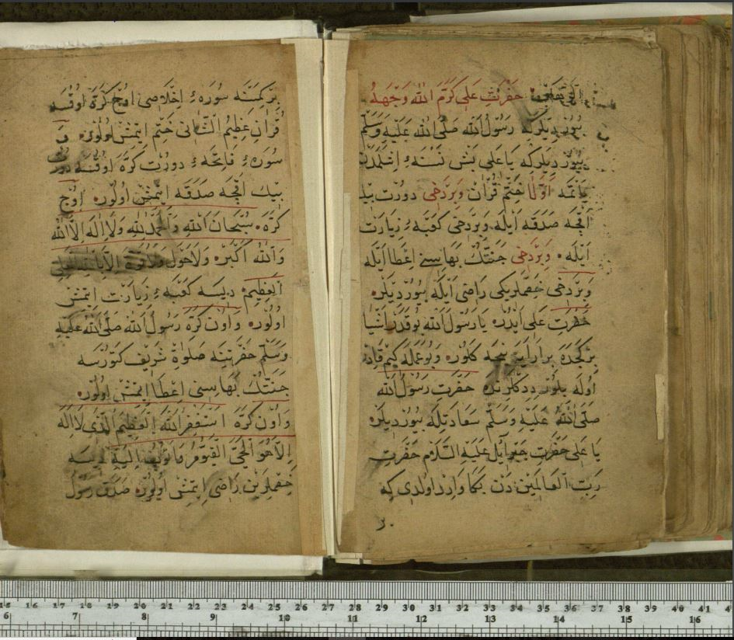

100. varak

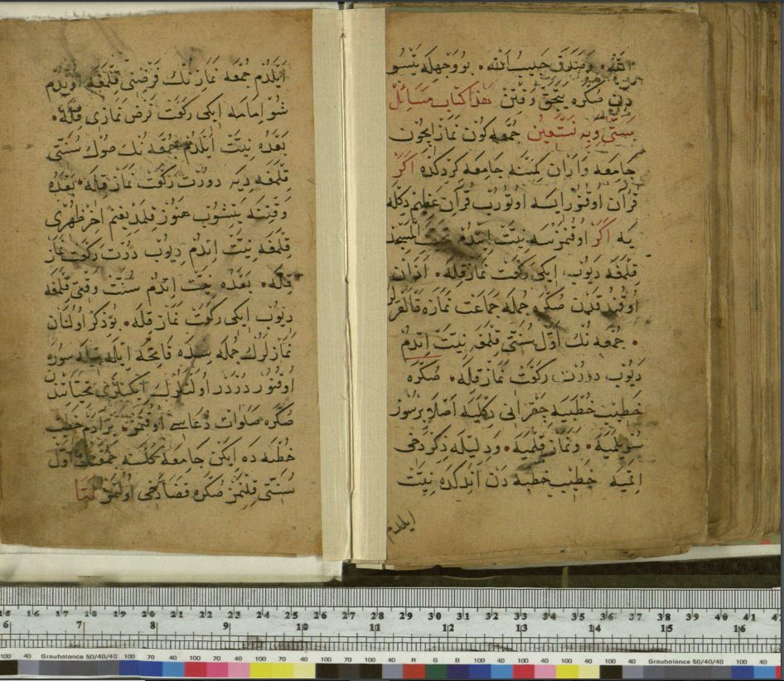

101.varak

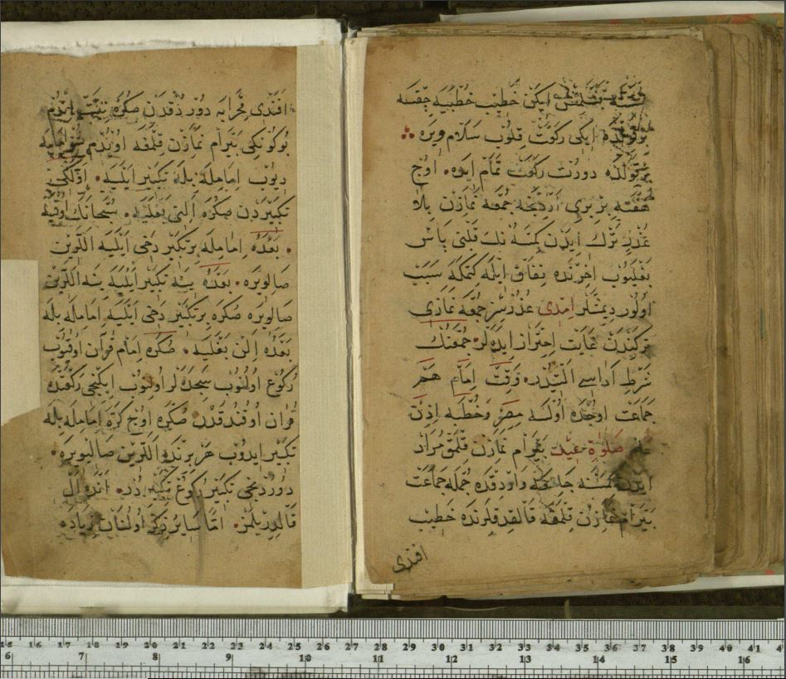

102. varak

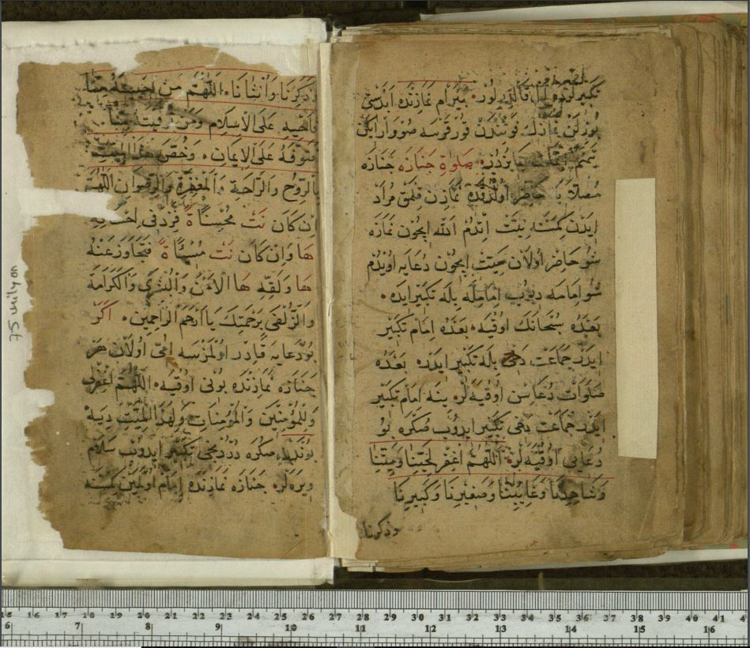

**KAYNAKÇA**

*Ahvâl-i Kıyâmet*. Milli Kütüphane, El Yazması ve Nadir Eserler, 06 Mil Yz A 8835.

DEVELLİOĞLU, F. (1998). *Osmanlıca-Türkçe ansiklopedik lügat*. İstanbul:Aydın Kitabevi Yayınları.

KÖKSAL, M. F. (2011). *Mevlid-nâme*. Ankara: Türk Diyanet Vakfı Yayınları.

KÖKSAL, M. F. (2020). “Za’îf, Yahyâ, Hacı Mustafaoglu “. [ZA’ÎF, Yahyâ, Hâcî Mustafâoğlu (yesevi.edu.tr)](https://teis.yesevi.edu.tr/madde-detay/zaif-yahya-haci-mustafaoglu)

*Kur’ân-ı Kerîm ve Açıklamalı Meâli*, (2018). Ankara: Türk Diyanet Vakfı Yayınları.

KÜLTÜRAL, Z. (2009). *Hacı Mustafaoğlu, Mecmaü’l Envâr Tenkitli Metin-İnceleme*. İstanbul: SimurgKitapçılık, Yayıncılık ve Dağıtım Ltd. Şti.

*Yeni Tarama Sözlüğü,* (1983). Ankara: Türk Dil Kurumu Yayınları*.*

1. **Araştırma Makalesi**

   **Makale Gönderim Tarihi: 16.08.2023; Yayına Kabul Tarihi: 19.09.2023**

   * Dr. Öğr. Üyesi, Kırıkkale Üniversitesi, Fen-Edebiyat Fakültesi, Türk Dili ve Edebiyatı Bölümü, KIRIKKALE, ORCID ID: 0000-0001-7998-4740, E-posta: [ipozluk@hotmail.com](mailto:ipozluk@hotmail.com)
2. [ZA’ÎF, Yahyâ, Hâcî Mustafâoğlu (yesevi.edu.tr)](https://teis.yesevi.edu.tr/madde-detay/zaif-yahya-haci-mustafaoglu)
3. Süleymaniye Kütüphanesi Es’ad Efendi 2398; Bayezid Umumi Kütüphanesi 5308/2; Yapı ve Kredi Bankası Sermet Çifter Kütüphanesi 1042; Sadberk Hanım Müzesi Hüseyin Kocabaş Kitaplığı Türkçe Yazmalar 195/2; Mısır Milli Kütüphanesi Türkçe Yazmaları Edebi Türkî 362.
4. M. Fatih Köksal Özel Kütüphanesi Yz. 197/2-Mec. 59; TDK Kütüphanesi B 28.
5. “Allah’ın selamı onun üzerine olsun.” manasındadır.
6. Camide cemaat salavat getirdikten sonra müezzinin okuduğu duadır. Anlamı: Allah eksik sıfatlardan tenzih edilmiştir. Hamd Allah’adır. Allah’tan başka ilah yoktur ve Allah en yücedir. Allah’tan başkasında güç ve kuvvet yoktur.
7. “Kendisinden başka ilah bulunmayan, ebedi hayatla daima diri olan, herşeyin varlığı kendisine bağlı olup kâinatı yöneten Allah’tan beni bağışlamasını dilerim” manasındadır.
8. “Çeşitli meselelerin olduğu, faydalandığımız bir kitaptır” manasındadır.
9. *“Cenaze erkekse okunacak olan duadır. Anlamı: Allah’ım Bizim dirilerimizi, ölülerimizi, hāzır ve gāib olanlarımızı, büyüklerimizi ve küçüklerimizi, erkeklerimizi ve insanlarımızı afv ve mağrifet buyur. Yā Rabb! Bizden yaşattıklarını İslām üzerine yaşat. Bizden öldürdüklerini iman üzerine öldür. Bilhassa bu ölüyü kolaylığa, rahatlığa mağrifete, rızana erdir. Yā Rabb! Eğer bu ölü, muhsin ise ihsanını artır ve eğer yaramaz bulunmuş ise affet. Kendisine emniyet, beşāret, kerāmet ve kurbaniyet nasib buyur, rahmetinle ey merhametlilerin en merhametlisi”* manasındadır.